双流县刘光文名师工作室
活动简报

2015年12月

双流县刘光文名师工作室简报

主管： 双流县教育局
双流县教育研究与教师培训中心名师工作室管理办
主办：双流县刘光文名师工作室
主编：
刘光文
副主编：
杨海波
编委：（按姓氏笔画）
刘冕 孙静 邱琳 尚敏 张菊 肖祥忠 李焕永
工作室 QQ 交流群： 66459484
本期策划、编辑：孙静
本期终审负责人：杨海波

劳动是有神奇力量的民间教育学
劳动是有神奇力量的民间教育学，给我们开辟了教育智慧的新源泉。
这种源泉是书本教育理论所不知道的。
我们深信，只有通过有汗水，有老茧和疲乏人的劳动，人的心灵才会变得敏感、温柔。
通过劳动，人才具有用心灵去认识周围世界的能力。——苏霍姆林斯基

目 录
学员风采…………………………1-2
主题活动…………………………3-9
学案展示…………………………10-11
自我感悟…………………………12-18
论文集锦…………………………18-23
文章共赏…………………………24-27

学员风采
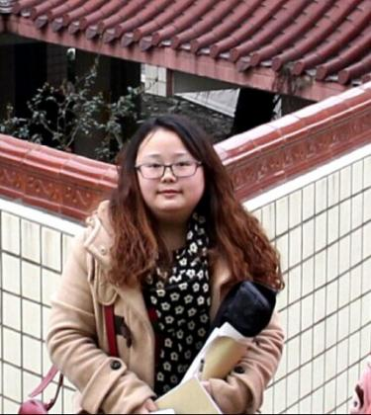

邱琳，2006年毕业于西华师范大学地理科学专业，在双流艺体中学从事地理教学工作至今，现任该校高2016级地理教研组长。秉持着学生第一的心态从事教育教学工作8年了，最希望的是学生能够快乐健康的学习和成长。
获双流艺体中学“青蓝工程校内赛课”一等奖
《浅议让高三艺体生学会做地理试卷分析的必要性》等多篇论文获成都市二、三等奖；
指导多名学生参加中国青少年环境地图竞赛，均获四川省二等奖，获优秀指导教师称号；
参加首届双流县课标解读大赛获二等奖，双流县教师技能大赛二等奖，双流县说课大赛二等奖。
指导多名学生参加“地球小博士”知识竞赛，获全国一、二、三等奖，获优秀指导教师称号。

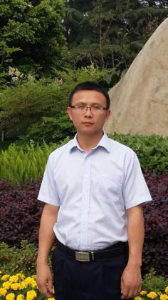

李焕永，男，1982年7月5日出生，中学一级教师 2005年6月毕业于西华师范大学地理科学专业，获得理学学士学位。
2005年8月至2013年8月在宜宾县白花中学校担任地理教学，在此期间连续五年担任高三地理教学工作同时兼任备课组长和学校教研组长，多次获得市、县教育教学一、二等奖，在市、县的地理研讨会上做了《高三后期复习》、《区域经济发展的备课与教学建议》等专题发言，并在2013年被评为宜宾市骨干教师。2013年9月至今在双流县永安中学担任高三地理教学工作，并于2014年3月加入双流县刘光文名师工作室，在此期间获得成都市教育论文评比二、三等奖，双流县地理赛课一等奖等，多次在县地理研讨会上做专题发言。

主题活动
十二月活动主题： 有效问题实践
活动内容
以问促思 以思培能
……工作室活动走进棠湖中学
高三有效问题设计研究
……工作室协办成都市菜单培训
研究全国试卷·命制模拟试题·助跑课堂教学
……研培中心学术交流
磨砥刻厉勤钻研 深稽博考求进取
……工作室活动走进永安中学

十二月主题活动之一：
宝剑锋从磨砺出 梅花香自苦寒来
——工作室常规培训
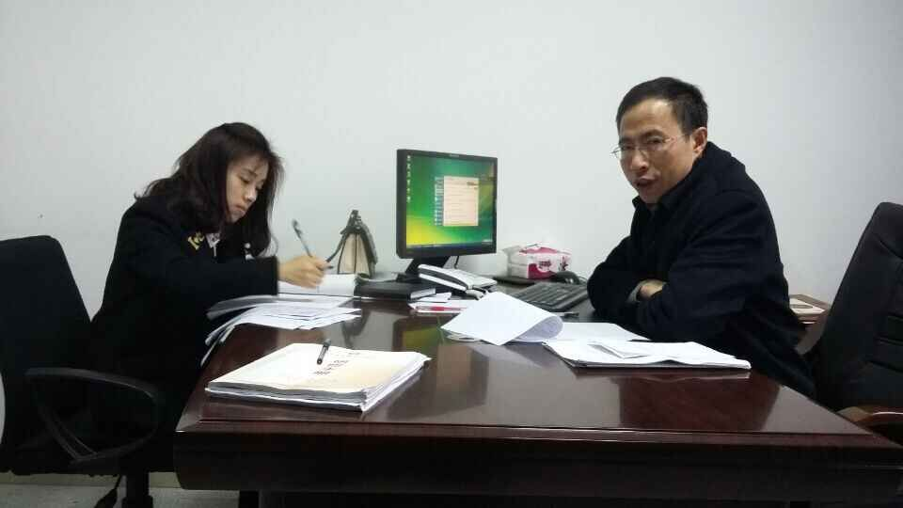
2015年12月4日上午，下着淅淅沥沥的小雨，冬天的脚步越来越近了，但是却没有冲淡大家学习的热情，工作室常规学习在研培中心如期进行，这次学习的主题是关于全国卷选择题有效问题的设计。
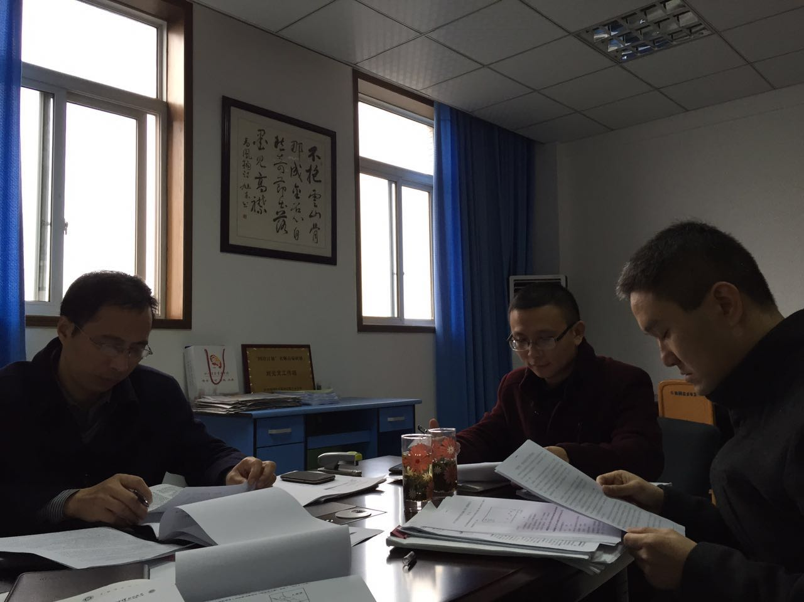

在本次的学习中，首先大家一起学习了《命题研究：一份好试卷应有怎样的标准》，纸笔测验作为日常教育测量最常用的手段，其试题命制水平的高低直接影响考试评价的效果，也成为衡量教师专业素养高低的重要指标之一。一份好试题的标准是什么？主要有以下十点：一、基于课程标准；二、学科知识准确无误；三、有正确的价值取向；四、有明确的考核目标；五、命题素材来源广泛；六、呈现形式丰富多彩；七、命题思路灵活多样；八、有较好的效度、信度、难度和区分度；十、评分标准鼓励创新，便于操作，编辑规范、编排合理、印刷清晰。
刘光文导师提出其中基于课程标准是前提，所有设问都要来参考课程标准，自2001年教育部颁布《基础教育课程改革纲要（试行）》以来，课程标准成为教材编写、课堂教学、考试评价的重要依据。其中，基于课程标准的考试评价是极其重要的一环，既反映了新课程改革的必然要求，也成为有效推动教育改革的工具。测试题目的开发，必须保持与课程标准的高度一致，即试题所测量的知识、技能和其他心理结构应与标准的相应规定相契合。一份依据课程标准、反映国家对学生期望的试卷，才能算是一份好试卷。
大家一致认为，课程标准中规定的基本素质要求是教材、教学和评价的灵魂，也是整个基础教育课程的灵魂。无论设问怎么编，无论教学如何设计，无论评价如何开展，都必须围绕着这一基本素质要求服务，都不能脱离这个核心。
接下来，工作室成员认真研究了近五年的全国卷的设问，各抒己见，畅所欲言，李焕永老师首先谈了自己对全国卷的研究体会，他说了四点，一是全国卷主要是考察学生的表达能力，信息的重组能力；二是注重设问的立意和方式；三是体现教学的主干知识，欧禹良老师也提出了自己的观点，从2015年的全国二卷各省的使用情况入手，说明全国二卷主要考察学生知识和能力，又特别是对学生地理素养的考察更高，孙静老师也提了五点，一是全国卷主要是考察生活中的地理，二是体现可持续发展的观念，三是重点考察自然地理，如气候、天气系统等，四是世界地图的应用。
紧接着大家又一起学习了《对2015年高考全国新课标文综卷一第36题的思考》，先由大家阅读并勾画，大家一致认为大题的设问方式要注意以下五点：一是主题式设问，始终围绕一个主题展开设问；二是设问由静态到动态，注重事物的变化规律；三是设问的层层递进关系，由浅入深；四是设问由单一到多元；四是设问的关键词顺序，由说明到分析到推测到辩证思想。
最后，导师要求我们要树立正确的评价理念，掌握好扎实的知识和命题中的各种技术，命制出科学、规范的试卷，将考试测验转化为提高课堂教学质量、促进学生发展的途径,古语说“宝剑锋从磨砺出，梅花香自苦寒来”，宝剑的锐利刀锋是从不断的磨砺中得到的,梅花飘香来自它度过了寒冷的冬季。人生中想拥有珍贵品质或美好才华等是需要不断的努力、修炼，克服一定的困难才能达到的，以此共勉。

十二月主题活动之二：
一分耕耘 一分收获
——工作室活动走进艺体中学
2015年12月11日上午，工作室成员满怀学习热情,于双流艺体中学举行本周工作时获得，这次学习的主题是有效提问课例研究。
本次活动流程共有三个部分。
一、公开课
基于高三复习课中有效提问研究，本次公开课由工作室成员李焕永老师上课，课题为《自然地理环境整体性》。课堂以视频引入，用案例与素材支撑串联，讲解生活中的地理，十分符合新课程理念。同时，课堂师生互动良好，积极调动学生学习兴趣。
本节课基于视频、图片等素材，通过有效设问方式推动课堂。本节课通过黄土高坡的音乐视频导入，充分调动了学生学习兴趣，随后展示学习目标，明确要求。课堂上，李老师将教学任务划分成两大考点，一是自然地理环境中的物质运动与能量交换，一是自然地理环境整体性的表现。在这两大考点中，以问题为线索，让学生自主思考完成，教师点拨，充分发挥学生学习的积极性。

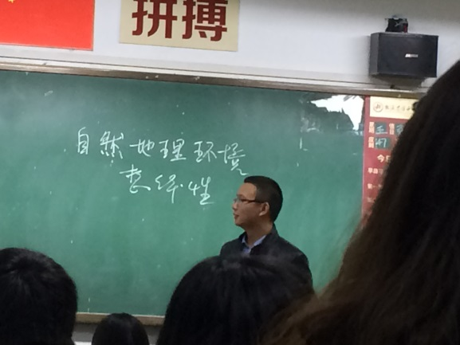
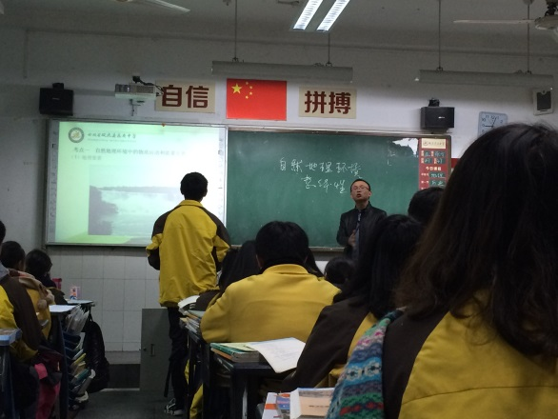

二、有效提问讲座
活动第二部分由双流艺体中学邱琳老师进行讲座“基于高三复习课有效提问教学行为研究”。本次讲座是以邱琳老师听的一节高三复习课为基础进行评析，共分为四个部分。一是研究目的。课堂应该以问题驱动为中心，调动学生学习兴趣。同时，设问应该具有针对性，以训练学生思维能力为主。二是研究方法。将一堂课用实录或笔录的形式记录下来，通过布鲁姆认知领域分类法将课堂所提问题提炼分类。三是研究过程。主要分析这堂课的研究对象和数据。四是研究总结。通过数据分析，邱琳老师得出了如下结论，即通过预设问题、课中规范用语、规范学生审题与答题语言来提高有效提问实施率。
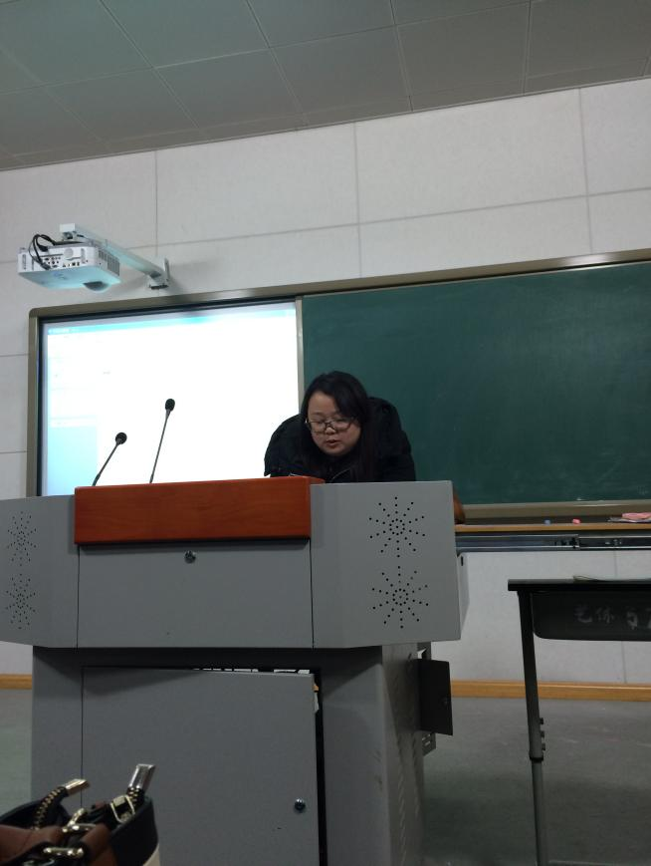
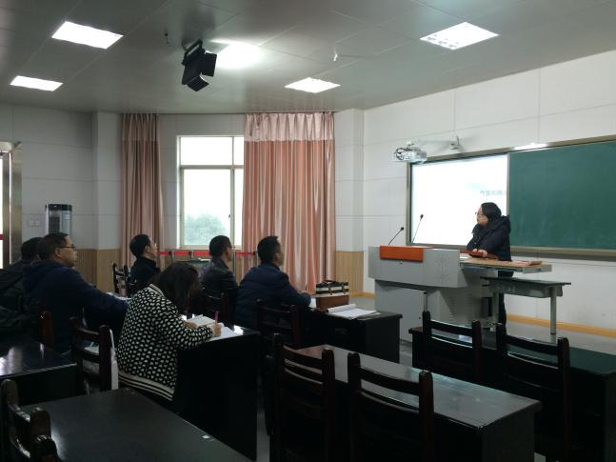

三、工作室成员交流、探讨
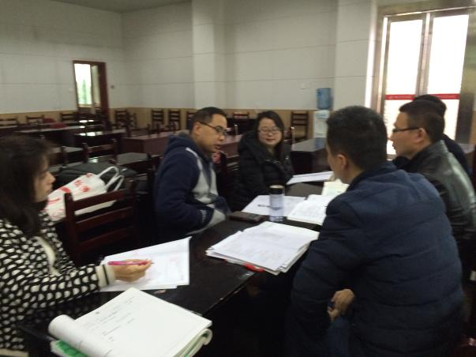
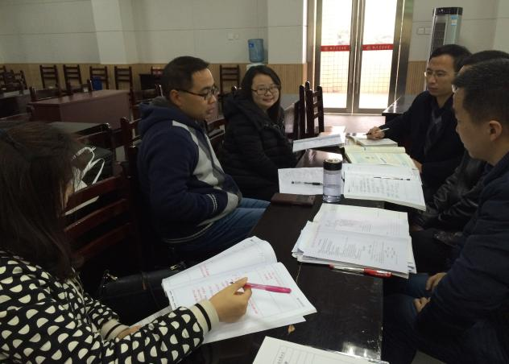
基于李焕永老师的课堂与邱琳老师的讲座，工作室成员在孙静老师的主持下进行了交流讨论。

李焕永老师与邱琳老师分别自述了课堂与讲座的准备过程与思路，并结合课例和讲座发表了自己的观点。
杨海波老师结合有效设问与全国卷设问特点，从较深的思维层次提出了有效设问应当做到的三点。一是有效设问应当基于实际背景和材料设问；二是根据学生的实际情况设问；三是通过论证和探讨地理事物去分析问题，培养学生思维与表达能力。
肖祥忠老师则思考了有效设问对象，认为有效设问分教与学两方面。应当明确教什么，学什么，把我实际情况进行设问。认为设问应当多一些二层次与三层次问题，以培养学生能力为主，体现学科素养。
孙静老师则基于接触过的几个不同课例提出了自身的思考，探究课堂提问形式是否必要，因为教育本身就无定式。认为我们应该在日常教学中多些思考，多些想法。
最后，刘光文老师对本次活动进行点评总结，对工作室成员也指出了不足与建议。刘光文老师叮嘱成员们一定要多阅读、多思考，朝着一个方向持之以恒，争取进步。

十二月主题活动之三：
课题研究·专题讲座·助跑课堂教学
——双流县学术交流
2015年12月24日下午两点半，双流艺体中学地理教师唐仕刚在高三（14）班上了一堂高三地理《气压带和风带》的复习课。
在正式上课之前，唐老师先用现代化的教学手段给学生们展示了本节课所讲内容的思维导图，然后再进行正式的教学。唐老师用心制作了上课所用的导学案，并在授课之初便向学生们明确了本堂课的学习目标，整堂课分为走近高考、课堂探究及典例精析等几个板块进行。课堂上，唐老师采取了学生自主探究、师生互动及对比分析等多种教学方式使得整堂课圆满的结束。
课后，大家在艺体中学科教楼四楼进行了评课活动。双流中学代表教师的评价是：课堂真实；典例精析中对四川卷的题改题改得好；问题设计应更细；学案设计的内容容量大；世界上的季风区不只有东亚和南亚地区，可以把其他地方的季风区也提一下。棠湖中学的代表教师的评价是：典例精析中的变式训练可适当简化一下；学习目标的表述应更准确和通顺，如：介于学案所设计的具体内容，将学习目标中的第一条目标：“绘制全球气压带、风带分布示意图和东亚季风图”改成：“填出全球气压带、风带分布示意图和亚洲季风简图”会更合适些；艺体中学的代表教师的评价是：借助了现代化的教学手段制作思维导图，做到了对现代教学手段的合理应用；在投影展示学生们所写的题目答案时，若请学生自己上讲台讲解也许效果会更好；学案上的习题较多，学生有大量练习的机会，且习题的制作做到了举一反三；由于学案上设计的内容既包括了“气压带和风带”的知识，又包括了“季风环流”的知识，所以将标题“气压带和风带”改为“大气环流”可能更合适。
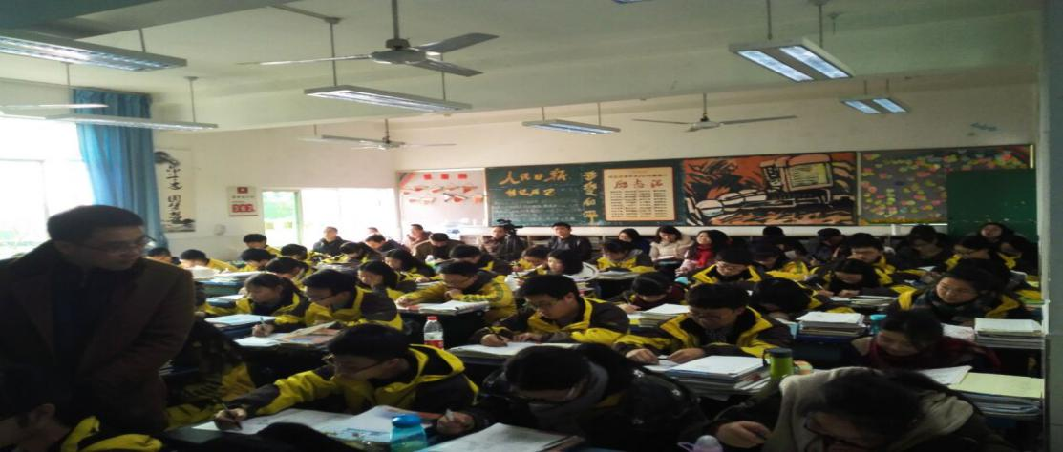
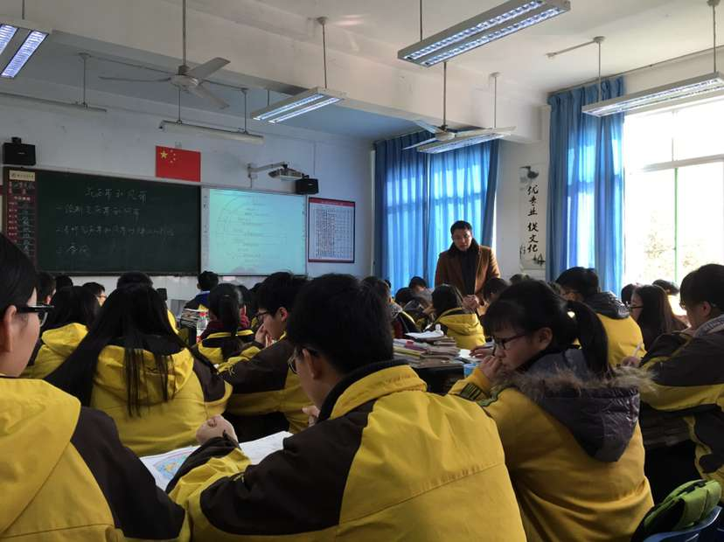
下午第二节课，双流中学地理教师张华春作为中年教师的代表，在艺体中学科教楼四楼会议室，给大家做了一场关于“高三地理有效问题的教学策略”的专题讲座。
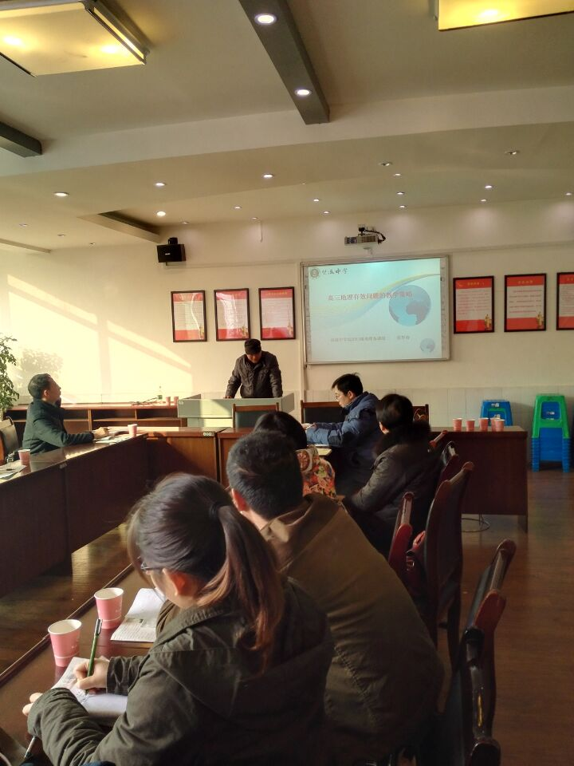
讲座从如下几个方面进行：首先，是关于有效问题的基本认识，有效问题的核心是：提问的效益，设计的问题应引起学生适度的紧张。然后，是从问题的有效性看高三地理复习课的现状，问题设计必须围绕高考培养学生的地理学习能力和学科素养的目标。再者，是通过教学案例分析的形式，说明“教学中怎样的问题是有效问题”，有效问题的设计需从如下几个方面着手：如，学生思考的空间有多大？分析师生互动交流有多广？分析是否有利于激发学生的深度思考等。最后，是提出了“有效问题的设计与解决过程的有效性”的措施。

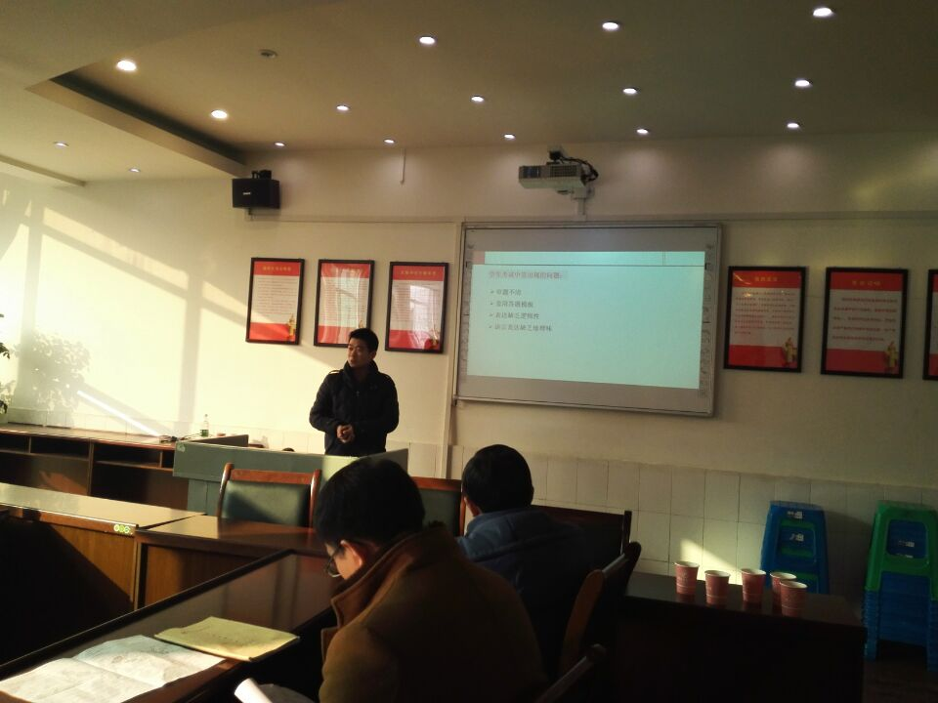
接着，棠湖中学地理教师陈文作为青年教师的代表也做了这一题目的专题讲座。他提出有效问题的教学需具备：设计问题、实施问题、反馈问题等几个环节。并鼓励学生主动参与并提出问题。高三复习中需要有效提问，这是因为高三学生在复习中有一些关于对问题的解读和理答的困惑等。以问题为导向的复习课堂教学应当做到如下几点：一、预设高质量的问题。高质量问题需符合课标、考虑学情、情景案例化并且具备地理学科素养。二、问题设计的语言应当具有准确性。三、问题设计应当符合学生的“最近发展区”，不应太难或太易。四、让学生设计有效问题的过程中，应当让学生自己纠错并交流，给予学生充分的指导，并让学生构建知识体系。此外，陈文老师还提出：集体备课出成果，在集体备课的过程中所收获的是集体智慧的结晶，可以使有效问题的提出更加科学、准确。
十二月主题活动之四：
同课相竞展风采 异曲同工显精妙
——四川省科研兴校实验基地高中地理“同课异构”展评活动
2015年12月22日，四川省科研兴校实验基地高中学科“同课异构”展评活动在双流县棠湖中学外语实验学校举行。来自四川省实验基地校的7位地理教师参与献课，其中工作室杨海波老师参加此次活动，刘光文导师和工作室所有成员观摩此次活动。
在本次“同课异构”展评活动中，首先是来自成都市玉林中学（石羊校区）的张莹老师和双流县棠湖中学的杨海波老师献课，课题是必修三第四章第一节《区域农业发展——以我国东北地区为例》。张莹老师结合教材以新疆地区为案例引导学生分析区域农业发展条件和发展方向，教学风格清新脱俗。杨海波老师用一首宣传双流县的歌曲创境设问，课堂氛围活跃，授课中用其幽默的教学语言，充分引导学生分析问题、小组合作探究问题，培养学生的自主学习、合作探究能力。在分析东北地区农业发展的地理条件后，总结分析区域农业发展的思路。最后以学生熟悉的双流县为案例，给出原创自编题目，引导学生运用所学知识分析双流农业发展的特点和形成原因。

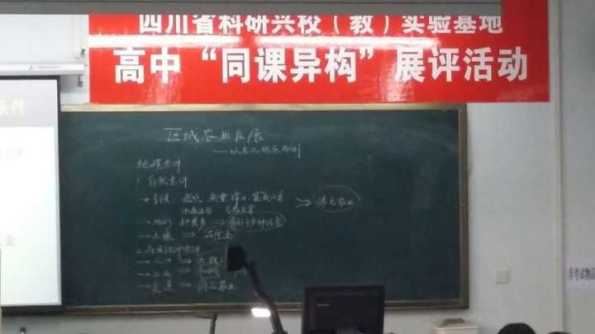
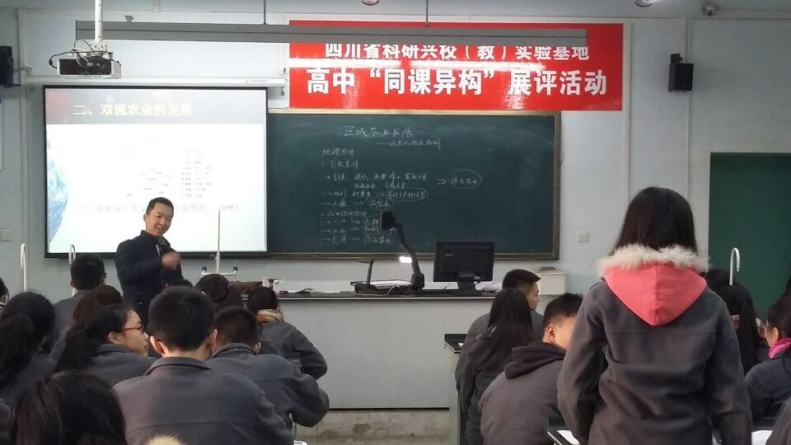

接下来，来自成都市玉林中学的徐莉老师和盐亭中学的陈柯允老师就必修三复习内容第二章第一节《荒漠化的防治——以我国西北地区为例》献课。两位经验丰富的教师为我们精彩展现了自己的教学功力，听完之后受益匪浅。
下午2点半比赛持续进行，分别是曹彦老师、棠外的张莉老师和李颖慧老师就必修一第四章第一节《营造地表形态的力量》献课。曹老师新颖的教学设计和实验设计带给我全然不同的听课感受，张老师严谨清晰的教学风格，李老师和蔼可亲、娓娓道来的教学语言都让我们享受其中。
最后，7位老师献课结束，休息片刻，四川省地理教研员张老师以及其他5位来自不同学校的地理教研组长为今天的活动进行点评。四川省高新区地理教研员熊老师针对高一的三节课做了点评。熊老师提出地理核心素养包括人地关系、区域认知、综合思维、地理实践力等方面，在三位老师的教学中均用到视频、实验、案例分析对此进行体现。棠外的地理教研组长林老师针对高三的两节课进行了点评。最后张老师对7位参赛教师都进行了充分肯定，具体从三个方面对本次活动进行点评。张老师指出，一是对课标的把握，在教学中课标是依据，教材是线索，应用是目的，教师的教学应充分举例，结合实例进行分析。二是使用教材，不拘泥于教材，例如区域农业发展一课，杨海波老师就充分结合学生身边的例子，提供材料，学生结合材料分析双流县的农业发展。三是培养学生的地理思维，张老师提到地理思维包括形象思维、逻辑思维、辩证思维，教师的教学应注重强调方法归纳，重视细节。张老师最后提出，今后还要多举行类似这样的地理活动，在大家的思维碰撞中带动所有地理教师的专业成长。
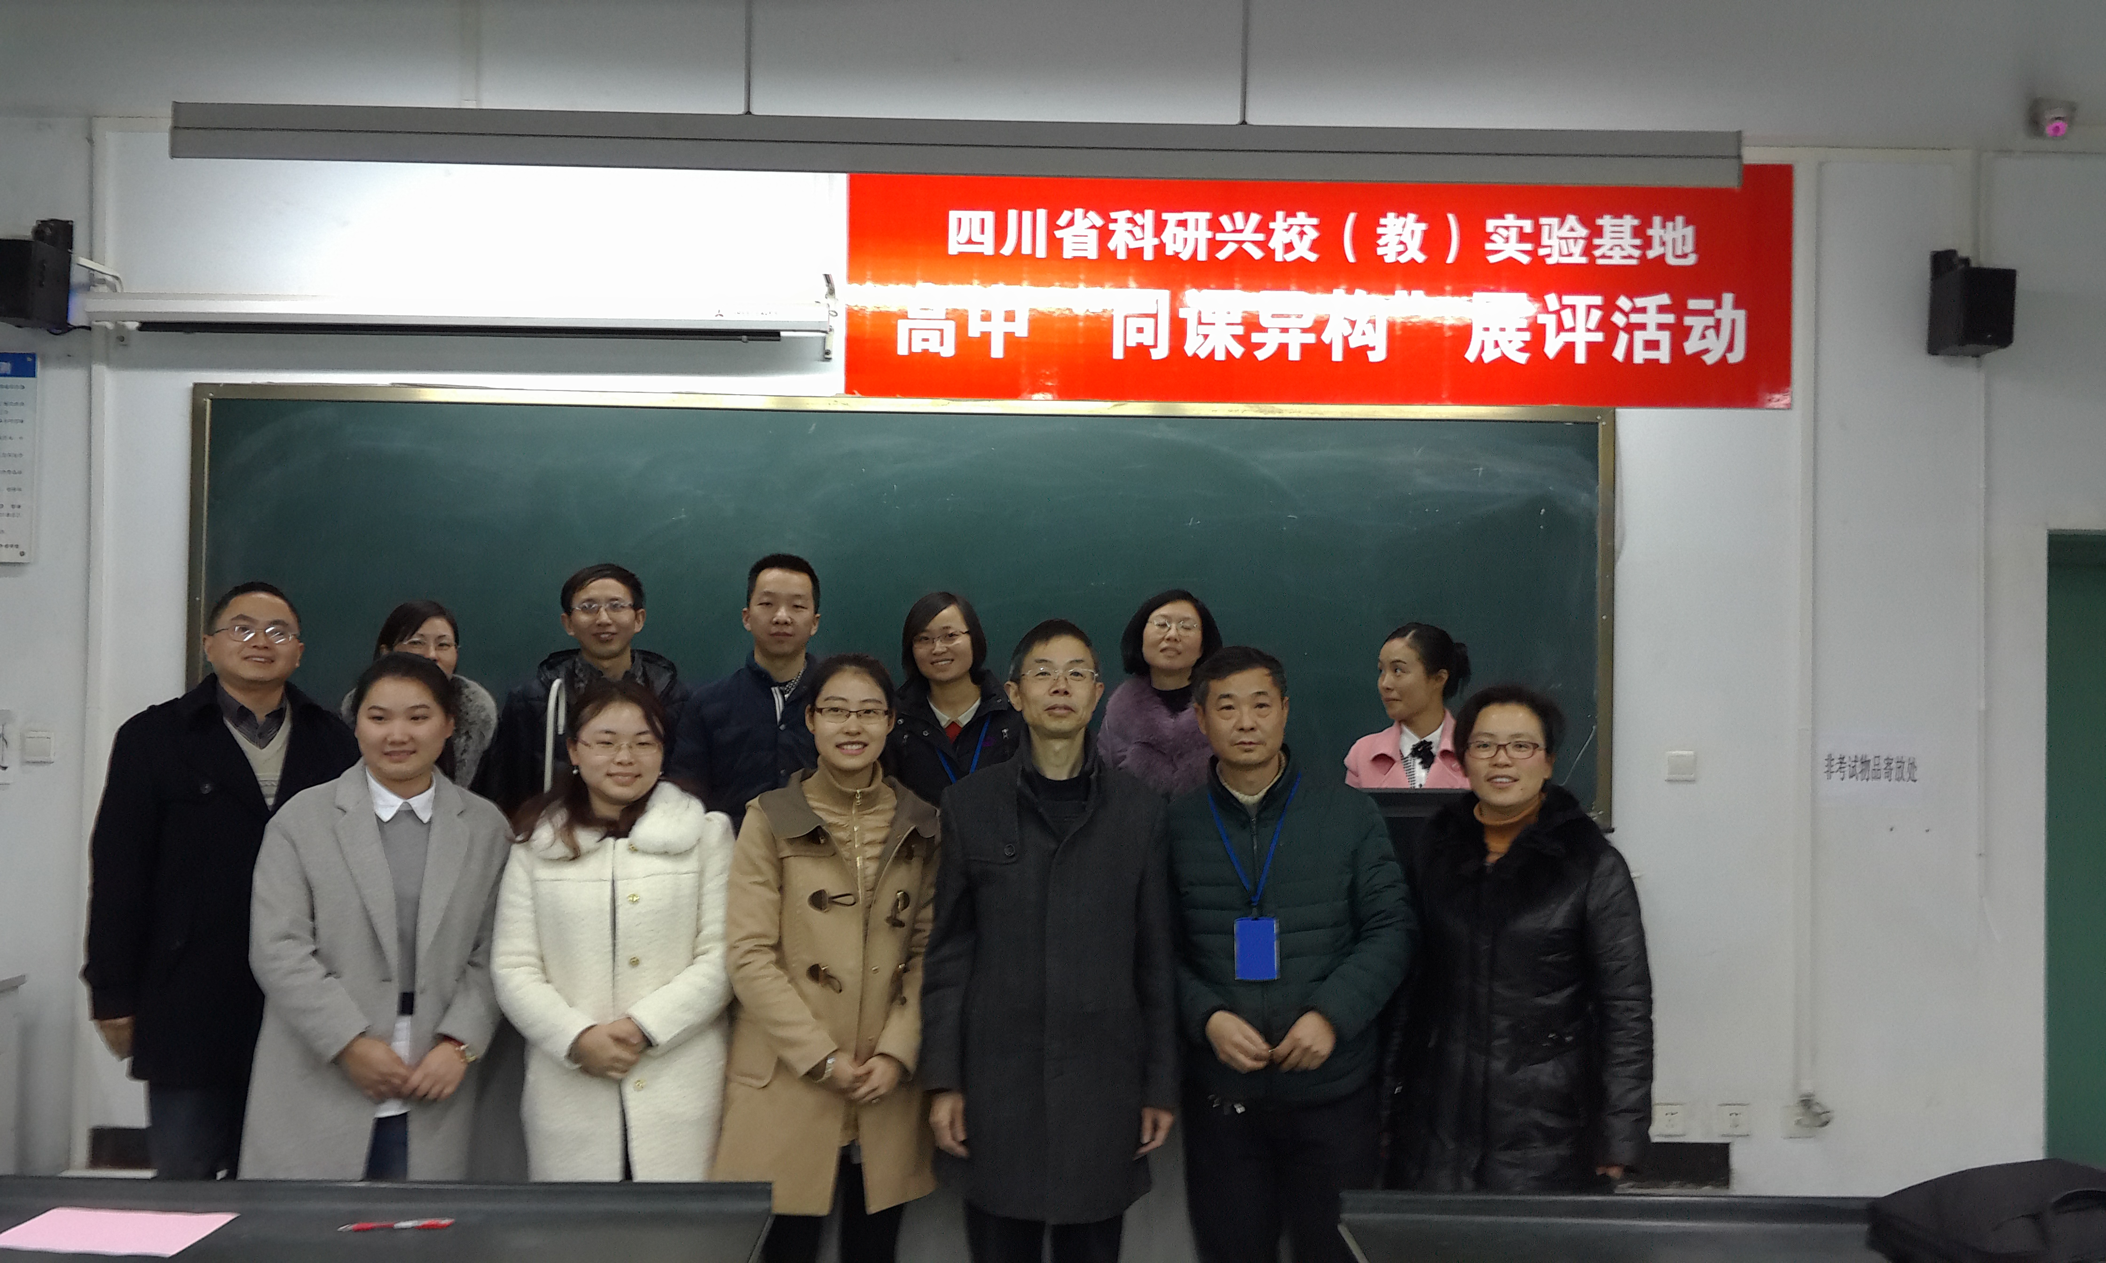
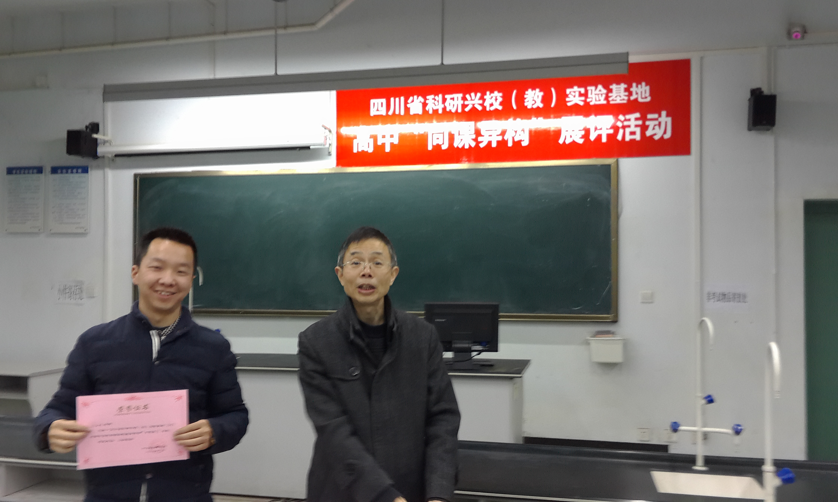

在本次“同课异构”展评活动中，工作室杨海波老师以其精彩的一堂地理课荣获一等奖。

学案展示
区域工业化与城市化导学案
——以我国珠江三角洲地区为例
学员：棠湖中学 杨海波
学习目标
1.简述珠江三角洲工业化和城市化的发展阶段，并分析原因。
2.分析珠江三角洲工业化和城市化快速发展的原因。
互动解疑
一、对外开放的前沿
读下图回答问题。
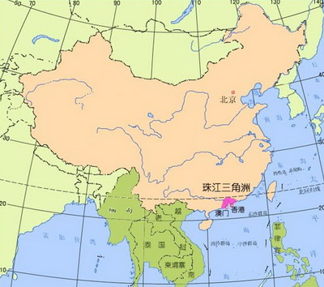
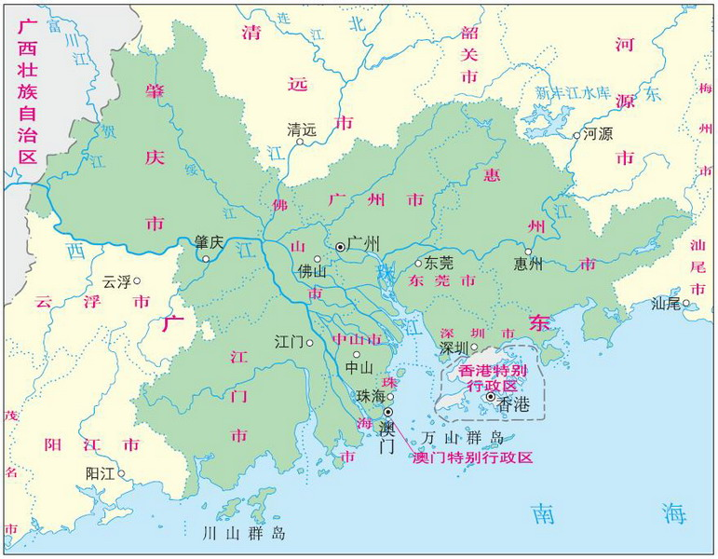
22°
23°26′

1．简述珠江三角洲80年代之前的工业特点，并简析其原因。

2．80年代以后，珠江三角洲工业化和城市化快速发展的原因。
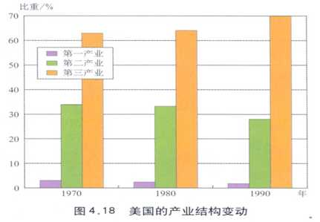
（1） 发达国家和地区的产业结构调整。

读上图，简述美国产业结构的变化。

（2）国家的对外开放政策
（3）良好的区位
（4）全国最大的侨乡之一
二、工业化与城市化的推进
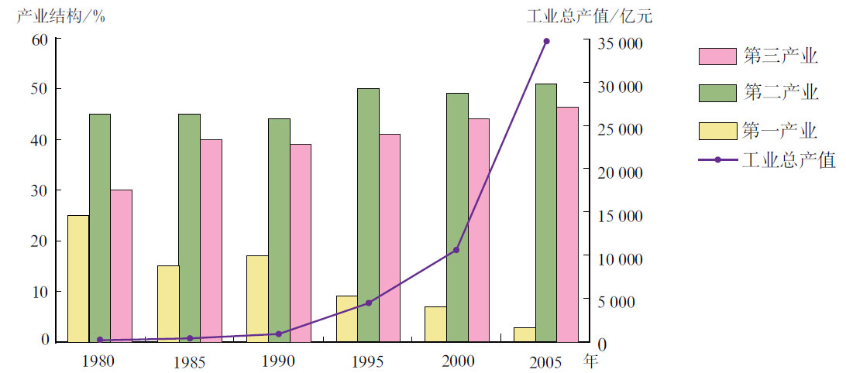
读图回答下列问题。
图4.20 珠江三角洲地区产业结构变化和工业总产值的增长

1．简述珠江三角洲工业总产值的变化特点。

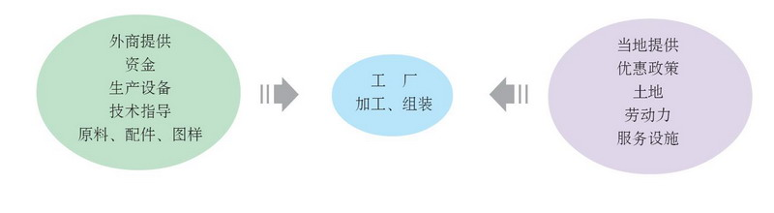
图4.22 珠江三角洲地区改革开放早期外资工厂生产的一般模式

2．简析珠三角80年至90年工业总产值增长缓慢的原因。（3分）

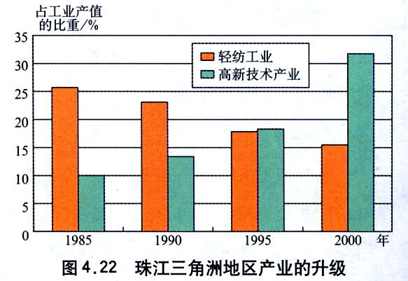

- 简析珠三角90年后工业总产值快速增长的原因。（2分）

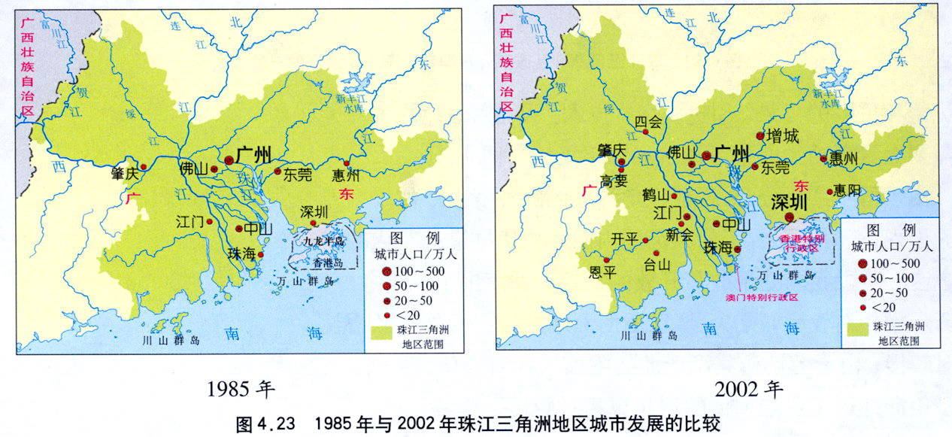

- 简述珠三角20年的快速发展对区域工业化和城市化的影响。（2分）

自我感悟
反思之问题的效用
学员： 永安中学 尚敏
11月6日上午，我们有幸倾听了两堂高三复习课，分别由蒋洋发老师和邱琳老师执教，课题为人口增长模式及其转变。听课过程中，着重对两位老师教学环节中的提问进行了记录。现做如下反思：
一、提问数量。在《有效提问教学法---让每一个学生参与其中》一书中，并没有对课堂教学的提问数量做出研究，这说明提问的数量多少不能衡量一堂课质量的标准。铂金斯博士曾说：问题是思维的结果。也就是说虽然问题的数量多少不能衡量课堂教学的质量，但问题的提出可以促进思维的发展。本节课蒋老师共提出了18个问题，邱老师共提出了40个问题，表面上看两位老师的提问数量不同，但都是为了辅助学生思考，引导学生发展思维力，逐渐为学生建立学习思维模式起到脚手架的作用。
二、提问内容。两位老师均围绕基于课程标准所设定的学习目标，始终将学习目标做为课堂教学的出发点与归宿点。由于两班级的学生层次不同，提问内容的难易设置与知识点呈现的顺序有异。共同点：均有高考题的展现，让学生对高考考点的呈现具备初步的印象。均为学生的自主高效学习提供方法指导；均为学生建立了类题的答题模式与思考模式；不同点：蒋老师粗略展示高考题的考查方式，而后对相关知识点进行深入探讨。邱老师详细呈现了高考题的风貌，并进行深入细致的探讨，之后对相关知识点做进一步的变式训练。
三、提问对象。关于提问对象的研究各有千秋，可视具体情况酌情进行。两位老师的提问对象均涉及全班提问与个别提问。在《有效提问教学法》一书中指出，教师可根据学生的学情与问题的难易程度进行提问，对象可自选。
四、学生提问。问题是促进思考的有效工具，只有学生经过思考的问题才具备一定的价值。通过问题推动教学可以促进学生的思维能力的训练，表达问题时又可以训练学生的表达能力，还可通过问题引导学生进行创新思维能力的训练。因此，问题是辅助教师教学的有效工具，也是促进学生学习的量器。蒋老师的课堂学生共提出8个问题，如：不同学生对中国人口老龄化问题可能带来影响的不同见解，人口增长模式图的判读方法，我国的二胎政策可能带来的问题等。邱老师的课堂学生共提出4个问题，如：人口增长模式图中转折点的意义，芬兰的人口增长模式图的绘制，印度与俄罗斯不同的人口政策等。虽然两位老师教学过程中，学生的提问数量、内容有异，但无疑都促进了学生的真正思考，训练了学生的思考力与表达能力。
通过这两节课，我应逐步改变原来课堂教学中提问的随意性、盲目性、杂乱性，逐步养成提问的系统性、目的性、有序性。不断在以后的课堂教学中实践有效提问教学法。

区域工业化与城市化听课反思
——以珠三角为例
学员：永安中学 尚敏
2015年11月27日上午聆听了两节优秀的同课异构课，课题为区域工业化与城市化。执教者分别为棠湖外国语学校的孙静老师和棠湖中学的杨海波老师。结合《学习、教学和评估的分类学》的相关理论与两位老师的上课，现做如下反思：
一、教与学的关系。该书理论深奥，案例丰富。但深奥的理论却让初读的自己感到惶恐与惧虑，迟迟不敢翻阅此书。该书强调学习是教学的基础，一般情况下，只有在学生自主学习之后才需要教学。而前置学习与后置学习究竟孰先孰后，取决于很多因素的影响，诸如：学生的认知水平，学习内容的难度，学习情境的创设等。一般而言，对于认知水平较高且难度较大的内容而言，后置学习的效果较好。两位老师在课堂教学的过程中，均根据具体内容做出适当合理的学习要求。两位老师对内容难度较大的知识，如：城市化的推进历程，进行的是后置学习；而对相对简单的知识进行的是前置学习的要求，如：城市化的影响。在教学的过程中，均发挥着教师的主导引领作用，始终以学生为中心进行深入，以加强加深学生对知识的理解与内化。如：城市化与工业化的关系及其发展历程。杨老师采取背景知识补充的方式进行，孙老师采取小组代表不同时代的人员进行。
二、课堂教学的呈现。《学习、教学与评估的分类学》中蕴含丰富的案例，每则案例中均包含目标制定、教学活动、评估、总结性评论、遗留的问题共五个部分。（一）目标制定方面。两位老师均根据课程标准制定相应的教学目标。目标撰写时，均采用了分析、简述等可操作、可检测的行为动词。（二）教学活动。杨老师的教学活动包括情境创设、互动解疑与拓展延伸等环节；孙老师的教学活动主要包括个人独立思考、小组合作交流、教师点评等环节。杨老师主要关注学习过程中的困难与问题，随时抓住教育契机进行深入，始终以学生为中心，有效的凸显了教师机智。孙老师主要关注与学生的互动分享，采取鼓励赞扬的方式进行深入，着力于学生的兴趣点进行教学。虽然两位老师的课堂结构完整，方式不同，各有千秋，但均达到学习目标。（三）评估。不同的知识类型应采取不同的评估方法。一般将知识维度划分为事实性知识、概念性知识、程序性知识、反省认知知识。由于课堂教学操作的复杂性，往往对各阶段的教学采取综合评估的方式。杨老师主要采取个别评估的方式，孙老师主要采取小组评估的方式，若两位老师能相互融合并附加上整体评估的方式，学习效果会更好。（四）总结性评论。该部分主要包括学习问题、教学问题、评估问题与一致性问题。主要用于课后其它教师对本节课堂教学的点评。如：处理学习问题时是否集中了重点、难点，是否对不同知识维度提出不同的要求；处理教学问题时，是否紧扣学习目标，是否采取学生认知与记忆策略；处理评估问题时，是否结合使用了正式和非正式评估，是否采取了课内与课外结合测验的方法；处理一致性问题时，是否始终保持课堂教学目标要求的一致性等。（五）遗留的问题。课堂教学时间有限，可能部分内容、活动、测验、拓展等不能在本节课堂进行处理，教师如何处理遗留问题显得比较重要，这将为学习的系统性与完整性奠定基础。同时，在处理该部分内容时，教师可反问自身以下问题：理解性与记忆性知识该如何有效融合？直接评估与间接评估该怎样有效结合？如何使评估方式多样化？评估对学生的认知与理解有何作用？

从听者的角度话“说课”
学员：棠湖中学 杨海波
我一直在思考，怎样的说课才能使听者听得更明白，给听者留下更深刻的印象。要回答这个问题，则需要先弄清说课的目的、说课的一般程序和目前说课常出现的问题。
一．目前说课易出现的问题
说课就是教师口头表述具体课题的教学设想及其理论依据，也就是授课教师在备课的基础上，面对同行、教研员、专家以语言为主要表述工具，系统而概括地解说自己对具体课程（如某一学科某一节课或几节课）的理解，阐述自己的教学观点，表述自己具体执教某一课题的教学设想、方法、策略以及组织教学的理论依据等。简言之，说课是教师对课程的理解，备课（教案）的解说，上课的反思。说课是教师设计理念、设计思路的解说，能否清楚的表达这些内容反映出教师的思路是否清晰严密。
为了能清楚的表达，达到说课的目的，说课教师常将说课细分成几个环节。如下：（1）说课程标准，（2）说教材，（3）说学习目标，（4）说重难点，（5）说学生，（6）说教法，（7）说学法，（8）说教学过程，（9）说反思。经过要点化的说课，其优点是说得完整；其不足之处是要点太多，要点间联系不紧密，使说课整体感不强，在内容上易重复罗嗦，使听者印象不深刻。说课是有听众的，怎样的说课才能既有完整的环节，又能给听众或评委留下深刻的印象呢？
二．实现优秀说课的措施
1 合理整合说课环节
根据人的认知特点，依靠听觉能记住较简单的内容较少，而说课又主要是听众听说课教师的讲述。所以，从听众的角度，说课要点越少，越有利于听众听清思路。基于这一认知特点，所以上述中的9个环节需要整合。
怎样整合说课的环节呢？这需要回到说课的目的。说课需要设计者给听众讲清的设计思路及这样设计的依据。那么一节课又有怎样的思路呢？设计一节课，需要解决“去哪里”、“怎么去”和“到没有”这三个方面的问题。“去哪里”就是本节课的学习目标，“怎么去”就是本节课的教学过程，“到没有”就是检测学习目标是否达成。基于这种思想，说课就可以简化成“说学习目标”、“说教学过程”和“说评价检测”这三个方面的内容。有人会担心这样的整合会不会使说课不完整呢？这就需要我们理清说课环节之间的关系。
1.1 说学习目标
学习目标是对学习者通过教学以后将达到何种状态的一种具体的明确的表述。所以学习目标是对学生教育后的一种期望。那么这种期望要受那些因素的影响呢？首先是课程标准，它是教学的出发点和归宿地。第二是教材，教材是专家对课程标准的诠释。第三是学生，学生现有的知识水平和现有的认知水平影响着学习目标中的行为表达和内容难度。第四是课型，新授课、复习课、讲评课的学习目标是不一样的。第五是授课时间，一节课和两节课在内容难度和学生能力方面的要求是不同的。所以，学习目标的影响因素可以用一下图表示。

课程标准是学生学习高中地理课程必须达到的基本要求。任何一条课程标准由“行为动词”和“内容”两部分组成，既要指出使学生养成的那种行为，又要言明这种行为在其中运用的领域和内容。如在设计《地理环境的整体性》一课时，其课程标准有以下两条：
“举例说明某自然地理要素在地理环境形成和演变中的作用。”
“举例说明地理环境各要素的相互作用，理解地理环境的整体性”。
其行为动词是：“举例说明”，其内容是：单一要素在地理环境中的作用和地理要素间的相互关系。所以在说课时可以将课程标准按行为和内容两方面进行解读，这样使说课既有高度又有深度。
地理教材是地理专家对课程标准的演绎和诠释。教材通过的活动设计诠释课标中的“行为动词”，再通过知识的讲述和多个活动共同来诠释课标中的“内容”。所以，教材是紧密围绕课程标准来编写的，清楚理解课程标准与教材的关系，才能实现“用教材教”这一目的。教材中涉及的内容是否一定要完全讲授呢？这又要受制于学生情况、授课类型和授课时间三方面。
高一的学生和高三的学生在知识的深度、能力要求的层次、授课类型和授课时间又是不一样的。所以，学习目标是对课程标准、教材、学生情况、课型和课时安排认知分析以后才能确定的。学习目标确定后，根据学生的认知水平和知识特点，重难点自然就形成了。
1.2 说教学过程
教学过程包括“教”的过程和“学”的过程，“教”与“学”是相辅相成的，“教”可以在“学”之前，也可以在“学”之后。无论是教的过程，还是学的过程，都要紧密围绕学习目标展开，以实现学习目标为目的。其中，“教”的过程可从引进课题、讲授新课、课堂练习、内容小结、布置作业、板书设计等方面讲述，“学”的过程可以从学习方法方面进行介绍。说课时，是否是每一教学过程都要讲到呢？不需要，只需要把某一个或两个过程分析透彻，说清这一环节怎样设计的，为什么要这样设计就行了。
1.3 说评价检测
学生的评价是贯穿于整过教学活动之中。在评价的过程中要以保护学生的学习积极性为原则，多采用激励性评价，但也要不失客观公正。检测的内容要严格依照学习目标设计，要能检测学习目标中的行为和内容。如在设计《地理环境的整体性》一课时，其中一条学习目标为：“通过案例，描述自然地理环境中各要素间的相互关系”。就要设计出与之相应的检测题。如下：
大约在4000万年前，青藏高原从海底开始隆起。经过漫长的地质年代缓慢抬升，今天青藏高原平均海拔已高达4500多米，形成独特的自然景观。其要素如图所示。阅读并分析以下联系框图。

据图简述青藏高原地理环境的演化过程。
该题在能力要求上与学习目标基本一致，一是“描述”，一是“简述”。在内容要求上也能达到学习目标的要求。所以，我们选的检测题一定要与学习目标吻合，才能有效的检验学生的学习达成度。
- 精心挑选说课重点
说课要给听众留下较深刻的印象，还必须要有重点。在说课的这些环节中，我们要找出一个重点环节，并把这一环节分析透彻，说出新意。透彻的分析，来源于对学科知识、学科素养和学生发展深刻的认识。这才能使该环节的分析有高度有深度。到底选择哪一环节为重点，这就要根据说课者自己的情况而定了。
- 多种形式呈现
目前，人类信息获得的途径非常多。多途径的传递知识，更有利于接受者获得和理解信息。所以，说课也可以采用多途径向听者传递信息。语言表达是最主要的，但不是最有效的。而且是用语言表达时，多用短句，更有利于理解。我们还可以用课件、视频、动画、板书板画、实物演示等方式，让听众在视觉、触觉等方面产生冲击，以加深听众的印象。
说课这一种教研形式，不仅能体现学科教师的专业功底，也能体现教师的基本素养。所以，要提高说课水平，就要不断的研究学科和研究教育。

论文集锦
浅谈高中地理的课堂提问
学员：永安中学 李焕永
摘要:在新课程改革下，课堂教学要取得教学效益最大化，就要注重课堂提问。高中地理课堂提问主要依据高中地理教材、学生学情、地理高考中的四大能力要求等三个方面。在教学中科学地设计并进行课堂提问，就可及时唤起学生的注意，创造积极的课堂气氛，激发学生的学习动机和兴趣，优化课堂结构，真正发挥教师的主导作用和学生的主体作用。
关键词:课堂提问 高中地理教材 学情 高考四大能力
新课程改革的核心理念是“一切为了学生，以学生的发展为本”，其具体目标就是要改变过去强调接受学习、死记硬背、机械训练的现象，倡导学生主动参与、乐于探究、勤于动手的学风，培养学生搜集和处理信息的能力、获取新知的能力、分析和解决问题的能力以及交流与合作的能力。这就要求教师的教学要帮助每一个学生进行有效地学习，使每一个学生得到充分发展。然而课堂教学的时间是有限的，要实现用最少的时间使学生获得最大的进步与发展，使课堂教学效益最大化，那么每一堂课中的提问就显得很重要。提问的好坏，会直接影响课堂教学质量。富有启发性的提问，能调动学生的学习积极性，激发学生旺盛的求知欲，发展学生潜在的思维能力。
陶行知说过这样一句话：发明千千万,起点是一问。精彩的提问是诱发学生思维的发动机，能开启学生的大门，提高课堂教学效率和师生情感的交流，优化课堂教学。那么课堂中提什么样的问题是精彩的问题、是有效的问题呢？这就要从教材、学情、地理高考四大能力等三方面来说。
一．高中地理教材的特点为课堂提问提供了一个很好的载体。
首先，高中地理教材无论从图片、参观资料、阅读材料、还是颜色的搭配上都能激发学生学习地理的兴趣。教材根据学生的心理特点，每章开头都有一个简短的导言和精美的图片，激起学生的学习兴趣。除正文外，还提供了大量的“阅读”材料，为学生拓展地理知识提供了一个良好的平台。课后“活动”强调学生的主体性、参与性和开放性，通过“活动”即巩固了地理知识，又增强学生的思维能力和参与意识。例如：地理必修二第一章《人口的变化》就给出了一张人口密集的图片和一个人口与环境关系的导言。因此课堂提问要紧扣教材、同时注意知识间的前后联系以及学生能力的培养。同时教材构建了开放式地理课程，提供给学生更大的学习空间，让学生利用校内外资源来培养创新能力及独立获取地理知识的能力，并且创造条件让学生自己收集地理资料，然后参与到课堂师生交流过程中来获取地理知识，体现教材的开放性。教材的开放性为课堂提问提供了教师设问的针对性和学生提问的多样性。
其次,高中地理教材注重发挥学生的主体性和参与性，让学生学习终身发展有用的地理。强调学生对动态的地理基本知识与技能的获得，这种动态的地理基本知识与技能为学生地理素养的发展提供了一个良好的平台。对学习其他地理知识起到了迁移和延伸的作用，使学生终身受用。同时也注重学生形成特有的地理思维，将分析、综合、推理和抽象等一般思维品质与地理学科的综合性与区域性有效的结合起来。这也就要求教师在课堂中要提出有效的地理问题，同时也使学生在对问题时不是从单一角度分析问题，而是从多方面思考，也就培养了学生解决地理问题的能力。
二．学情分析是课堂提问的一个重要依据。
前苏联教育家维果茨基提出了最近发展区理论。他指出教师不仅应该了解学生的实际发展水平而且了解学生的潜在发展水平，并根据学生所拥有的实际发展水平与潜在发展水平，寻找其最近发展区，把握“教学最佳期”以引导学生向着潜在的、最高的水平发展。《学记》中说：“善问者如攻坚木，先其易者，后其节目”，所以教师的课堂提问既不能太容易，影响学生思维能力的发展；也不能太难，使学生无处下手。这就要求我们必须充分的了解学生情况，正确的进行学情分析。
那么在学习新知识前，针对本节知识或者是本单元大的知识的教学内容，教师需要确定学生需要掌握哪些内容、哪些知识，也要分析学生已经具备哪些知识。只有这样，教师在课堂上的提问才具有针对性和实效性。例如：在我们讲述北半球冬、夏季气压中心的时候，首先要明确学生是否知道全球的海陆分布状况和东亚、南亚的地理位置；其次学生对等压线图中风向的确定和全球气压带、风带分布和移动已已经掌握，只有知道学生已有的知识情况对于教师的课堂提问才会有更大的效益。
三．地理高考四大能力是课堂提问的一个指向。
课堂提问一方面可以启发学生领会教学内容；另一方面能检查学生掌握知识情况；第三还能培养学生的创造思维，调动学生的积极性，其实最终的落脚点都是对学生能力的培养。在地理高考中主要考查学生获取和解读地理信息的能力、调动和运用知识的能力、描述和阐释事物的能力和论证和探究问题的能力。例如，在讲述河流特征的时候，为了对学生能力的培养，在问题的设计时就不能简单的设成根据图文材料分析河流特征，可以将该问题分解成若干的小问题，如下案例：
案例（1）--河流专题中的问题设计
河流专题
探究一：
以下是我国南方地区某流域示意图和降水量图。
1、根据降水量图判断该河流的流量、水位季节变化、汛期等水文特征。
2、南方地区说明图中河流有结冰期吗?
材料一： 作为长江干流上游河段，金沙江水能蕴藏量达1．12亿千瓦，约占全国水能
蕴藏总量的16%，位居国家规划的12大水电基地之首。目前，金沙江下游河段在建和拟建的4座水电站装机总容量为3800万千瓦，年发电量为1744亿千瓦时(三峡水电站总容量为1820万千瓦，年发电量为847亿千瓦时)。
材料二：西南地区图
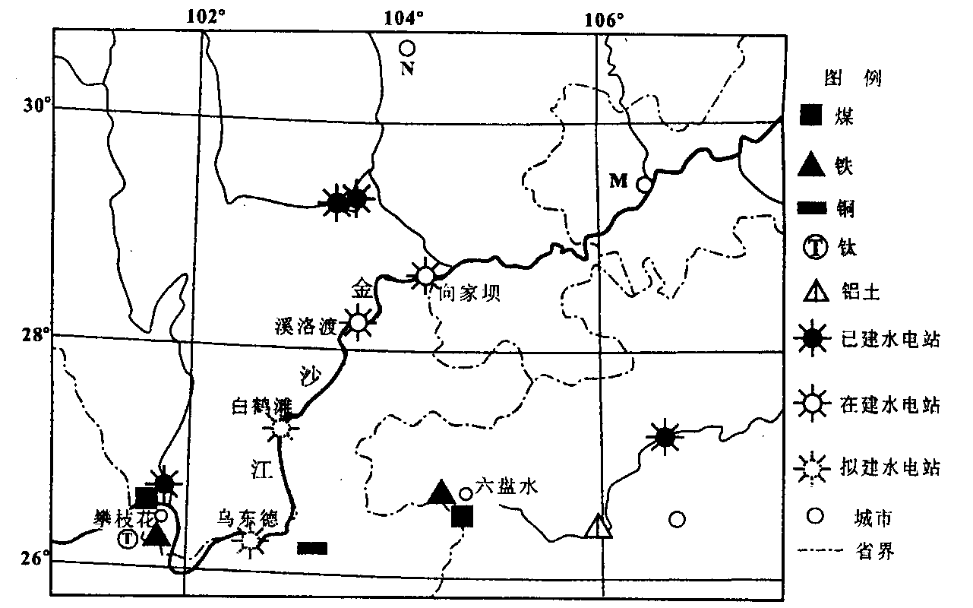
3.结合图文材料，请推导图示地区的气候类型和特征是什么？那么金沙江河段的水流量、水位的季节变化和汛期的情况是怎样的？
4.图中上游河段的城市分布特征是怎样的？人口的数量与植被的保护情况有着怎样的关系？那么含沙量的大小呢？
5.图中水电站的梯级分布情况说明该河段河流具有哪些方面的特征？
6.你能归纳图中金沙江河段的水文特征吗？
探究二：
读下图，完成下列要求。
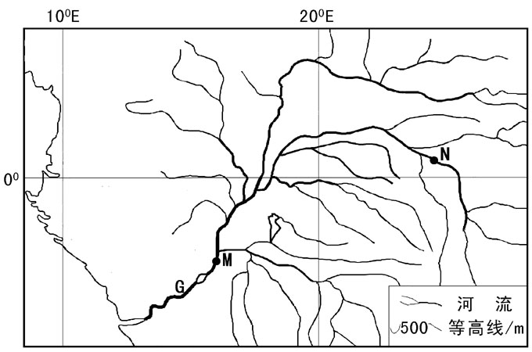
1.判断G河河流的流向，并说明理由。
2.判断G河自N点至M点流经地区的地形类型，并说明判断的理由。
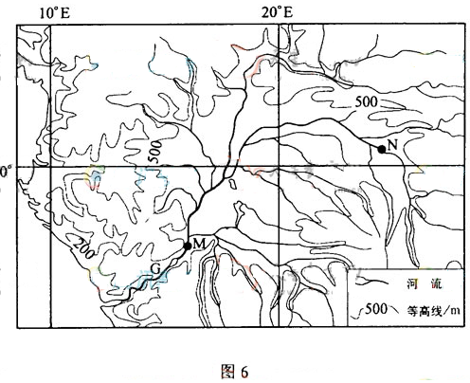
3.此图和上图比较，图示信息量有哪些不一样？
4.观察图中河流与地形的关系能看出哪些河流特征？如形态、流向、下游河道有哪些特点？
5.请从水系形状、支流多少、流程、流域面积、河道特点、流向等方面描述图中河流的水系特征？
古希腊一位智者说过：“人脑不是一个可以灌注的容器，而是一只可以点燃的火把。”将精心设问贯穿在课堂教学的各个环节，教师的知识传授与学生的学习在疑问中开始，探索、论证、小结、发展，则学生的思维习惯得以养成，求知的热忱得以激发，学习兴趣得以培养，思维品质、能力得以全面发展。精心设问，刺激学生心智不断向前追求，主动探索，自主学习，全面提高地理课堂教学效率。
最后在课堂提问中教师要注意自己的言行举止。教师要尽可能多站在学生的旁边和中间，而不是站在他们的对面，要让学生自然地把教师当作交流的伙伴；注意自己的表情，语气和手势，要注意倾听，纠正补充，但还要保护学生的自尊心。适时适度地评价要以鼓励为主。正如一位教育家说过的“鼓励对人类而言，犹如阳光一样，没有阳光就难以生存。”同时教师的提问要尽量避免使学生感到“山穷水尽疑无路”，教师可超前性追问或再次递进提问，让学生感到“柳暗花明又一村”。要给每个学生创造成功的机会，品尝成功的喜悦，营造宽松和谐的氛围，让每个学生有话想说，有话能说，有话尽说。
总之，课堂提问是一种经常使用的教学手段和形式，是教师与学生之间信息的双向交流。如果能够在教学中科学地设计并进行课堂提问，就可及时唤起学生的注意，创造积极的课堂气氛，激发学生的学习动机和兴趣，优化课堂结构，真正发挥教师的主导作用和学生的主体作用，从而展示教师的教学艺术，显示教师的教学魅力。

参考文献：
[1]《课堂教学技艺》徐高厚主编
[2]《优质提问教学法—让每个学生都参与其中》刘彦 译 中国轻工业出版社
[3]《对课堂提问的思考》张群，王太辉.当代教育科学，2011，（10）.
[4]《课堂提问的艺术：发展教师的有效提问技能》宋玲 译 中国轻工业出版社

文章共赏
【推荐理由】
下面这篇文章介绍了在课堂教学中以“问题驱动，引导分析和探究”为教学的基本策略，即围绕教学目标，以逻辑递进式的问题为主线，用问题驱动，让课堂成为引导学生自主、探究的平台，形成“提出问题—解决问题—发现问题”的学习过程。为我们的教学，特别是新课程改革下的课堂教学提供了一个很好的案例供我们借鉴和运用。
激兴趣,促思维,活课堂
——“顾客满意”教学案例
一、引言
长期以来，职高课堂教学中一直存在这样一些严重问题：教师教多少，学生学多少，课堂气氛沉闷，学生缺乏活力，理论与实践脱节。要真正体现素质教育精神，让课堂教学作为发展学生思维，强化岗位综合能力特别是创新精神与实践能力的主渠道，就应该改革传统的教学模式，让学生变被动为主动，使课堂真正“活”起来。
消费心理学作为营销专业的一门必修课，其教学活动必须建立在学生的认知发展水平和已有的知识经验基础上。教师应激发学生的学习积极性，为学生提供运用消费者心理学从事营销活动的机会，帮助他们在自主探索和合作交流的过程中真正理解和掌握基本的知识与技能，获得广泛的营销活动经验。

二、背景
“顾客满意”是《消费心理学》第三章“消费者购买行为分析”第二节的内容。常规的教材处理是分三步来介绍“顾客满意”的含义、顾客满意对我国企业的意义以及如何来提高顾客满意度。如果按上述常规的教材处理和教学设计很容易让老师和学生所接受，老师教起来比较容易，学生听课也不费力，只要听懂，记住就行，似乎是两全其美的事。但是，按照这种方案上课，却出现了三个明显的问题：问题之一就是内容枯燥，学生兴趣不高。问题之二是教师讲的多，学生参与性不高。问题之三是教材中一些知识点都已归纳好，学生很容易看懂，上课积极性不高。
根据以上分析，我对“顾客满意”这一节课教材内容再一次熟悉和挖掘，并将原来的教案全部推翻，重新设计教法。我在开课之前编制了学案，学案包括：主要学习目标，尝试回答（含已学相关知识的回忆，生活中的消费经历，新课有关知识点等），案例分析等，从批阅的情况来看，同学们的表现都还不错。根据同学们学案上的生活消费经历，我还请了几位同学编排了小品来表现服务态度对顾客满意度的影响。在教学中，我潜移默化地引领学生从各个方面去思考如何提高顾客满意度，而且从学生心理出发，以“问题驱动，引导分析和探究”为教学的基本策略，即围绕教学目标，以逻辑递进式的问题为主线，用问题驱动，让课堂成为引导学生自主、探究的平台，形成“提出问题—解决问题—发现问题”的学习过程。

三、情景描述
早就在同学中听说大家对学校食堂的意见很大。上课一开始，在请同学们复习回顾了“购买后失调”（消费者的期望与产品绩效之间的差距越大，消费者购物后产生不满意的体验就越深刻）后，我就提出问题：“听说同学们对学校食堂有很多不满，不知道为什么？”问题还没说完，教室里已经象炸开的粥一样沸腾开来，同学们七嘴八舌，你一言我一语。
“菜太难吃，量又少。”
“太贵！”
“排队时间太长，等到排到了，好菜也没了，中午休息时间也少了很多。”
……
“同学们意见还真不少，看来我们学校的食堂确实存在问题。”我接着问
“那如果学校食堂由你们来承包，你们会怎么做来让同学们满意呢？”
生：“请几个厨艺好的厨师来掌勺。”
生：“薄利多销！”
生：“多开几个窗口，保证同学们在最短时间内买到菜。”
我再问：“同学们说的这些是从什么方面来提高顾客满意度的？”同学们又你一言我一语地议论开了。
生：“请厨艺好的厨师来把菜烧得好吃点是提高顾客购买的总价值。”
师：“是提高顾客购买的总价值中的哪一个价值？”
生：“产品价值。”
师：“薄利多销和多开窗口又是从哪个方面来提高顾客满意度的？”
生：“薄利多销是减少顾客购买的总成本中的货币成本。”
生：“多开几个窗口是为了方便同学们能尽快买到菜，这应该是减少时间成本。”
师：“还能减少什么成本？”
生：“精神与体力成本。”
“同学们的想法都非常好，值得一试。但是，即使大家说的这些都做到了，达到了同学们的期望，对于一些同学来说那也只是“满意”，而不是“非常满意”，我们还能做些什么让来就餐的同学感到“非常满意”呢？”我向大家提出更高要求。
这时，同学们的情绪明显没有最初那么激动了，大家从对食堂愤愤不平的情绪转而变为对问题的深深思索。他们有的在冥思苦想，有的在小声议论。这时有一位同学倏地举起手来，好象想到了什么，我马上示意他回答。
“来食堂就餐的同学可以享受免费汤，天冷的时候免费提供姜汤。”
我微笑着说“恩，真好！在寒冷的冬天能有一碗热热的姜汤喝下肚，全身都会暖和起来，还能祛寒除病抗感冒呢！”
又陆续有人站起来说：“请美术装潢专业的同学来为食堂设计，在墙上和天花板上画上同学们喜欢的图案，让食堂成为我们自己的食堂。”
“在食堂里开展一些活动，如全校烹饪比赛，包饺子比赛，让同学们喜欢上食堂。”
“为生病的同学提供病号餐，并且请勤工俭学的同学送货上门。”
……
同学们的思维越来越活跃，思考后的满足和兴奋洋溢在大家的脸上。
我用这一教学设计很自然地利用生活中的消费经历引发了同学们的思考，激发了他们对课堂教学内容的兴趣，成功地引导学生归纳出提高顾客满意度的方法。并以此为教学主线，充分发挥“角色效应”，让每一位学生都扮演成食堂负责人，师生共同探索解决问题的方法，在探索过程中，同学们大胆地提出了他们的想法，用实践来印证理论，又用理论来解释实践，从中他们体验了成功的喜悦。

四、教学反思
1、科学处理教学内容
营销专业的教材很多内容都重复，如果教师不了解情况，仍重复讲解，不仅浪费时间，还会令学生产生厌烦情绪，影响教学效果。通过对《市场营销》、《商贸实务》学习，学生已经在心里建立起了顾客至上的营销意识，所以 “顾客满意”的含义我只简单提一下，而对于如何提高顾客满意度则作为重点深度挖掘，重点讲述，再通过案例分析进一步联系实际。通过对教学内容的科学处理，不仅提高了课堂教学效率，激发学生的学习兴趣，又使各学科之间相互联系、渗透，并促使各学科的教学顺序合理安排。
2、兴趣是最好的老师。
对于职高学生来说，尤其要注意激发他们的学习兴趣。消费心理学必须从学生的生活情境和感兴趣的事物出发，根据他们所学的营销专业，在课堂上多为他们提供参与模拟实践的机会，使他们感到消费心理就在身边，对消费心理学产生亲切感。在教学中我引用了学生熟悉的消费经历来作为案例分析，根据学生自己生活中的亲身经历设计了小品，从而使学生产生情绪激昂的学习需求，积极投入到学习中去。
3、摆正自己的位置，忌越俎代庖
在教学过程中，学生可以解决的问题，应尽量给予学生参与的机会。在创设问题情境时，教师设计的问题要准确、精练，针对职高生的特点，最好能把大问题分解成若干个小问题。在讨论时，应该注意自己只是一个参加者，不能包办代替，但当学生遇到一时不能解决的问题时，教师应充当点拨者的角色，对有关问题适当的说明。在问题讨论结束形成结论的过程中，教师应尽量放手让学生总结，学生对问题总结往往不全面，用词不当，此时教师可以帮助学生运用准确的语言形成科学的结论，有利于学生澄清概念和理论，培养学生的语言表达能力，学会用科学准确的专业术语来解释和分析问题。

